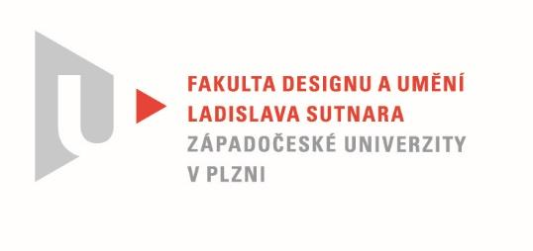

Protokol o hodnocení
kvalifikační práce

Název bakalářské práce: Milníky na nebi

Práci předložil student: Jana VYSKOČILOVÁ

Studijní obor a specializace: Ilustrace a grafika, specializace Mediální a didaktická ilustrace

Hodnocení vedoucího práce/ Posudek oponenta práce *

Práci hodnotil:
MgA. Ing. Václav Šlajch

- Cíl práce
Cíl práce byl po všech stránkách splněn.
- Stručný komentář hodnotitele
Jana Vyskočilová vytvořila jakýsi “nadšenecký atlas” významných letadel s názvem “Milníky na nebi”, v němž po letech studia v maximální míře ventiluje své celoživotní zaujetí technikou. Kniha je jakýsi přirozený milník v autorčině kreslířské dráze, milník, ke kterému měla nakročeno dlouho před vstupem na univerzitní půdu. Zaujetí tématem a “srdcařství” je na pojetí knihy, myslím, zcela evidentní. Autorka ve své tvorbě spíše než organické, životné formy trvale preferuje techniku a geometrii. K realizaci použila svou oblíbenou precizní techniku. Domnívám se, že zvolila dostatečně zajímavé úhly pohledu na jednotlivé stroje. Kniha jako celek dává smysl a má i svou cílovou skupinu.
Oceňuji, že se autorka při nuceném odklonu od původního plánu skicovat letadla dle reálných modelů (covid-19), neuchýlila k nejjednoduššímu řešení - použití fotografií. Nýbrž ke studiu jednotlivých strojů využila možnosti moderní technologie - leteckého simulátoru.
Co se slabých stránek díla týče, obávám se, že co kniha nabrala v “autorském nadšení”, to bohužel ztratila ve finální tiskové realizaci. Nemohu přehlédnout, že posuzovaný výtisk má (přestože byl zadán profesionálnímu studiu) desky do oblouku a pokroucenou předsádku. Knize by prospělo jiné materiálové řešení (papír). A k velkoleposti by rozhodně pomohl mnohem větší formát. Masivní a úchvatné stroje, jakoby se na Á-čtyřce tak nějak tísnily. Taktéž bych zvážil zapojení alespoň jednoho barevného akcentu, který by jednotlivé motivy mohl vytáhnout z určité monotónnosti.

- Vyjádření o plagiátorství
Nejsou mi známy důvody, kvůli kterým by se dílo dalo považovat za plagiát.
4. Navrhovaná známka a případný komentář
Produkční a výrobní nedostatky přičtěme na vrub situaci, ve které byly prováděny (covid-19, lockdown).
Myslím, že volba papíru ale měla proběhnout lépe za každých podmínek. Taktéž, jak již bylo řečeno výše, postrádám prvek, který by narušil určitou mechanickou jednotvárnost obsahu.
Na druhou stranu je patrné, že autorka do projektu dala srdce.
Dovoluji si navrhnout hodnocení na pomezí Výborně a Velmi dobře.

Datum: 09-05-2021 Podpis:
MgA. Ing. Václav Šlajch

Nehodící se škrtněte
Tisk oboustranný

